常州市新北区新桥街道中心幼儿园——新龙小一班
2025.11.10



★第一篇章

来 园 篇
今日来园幼儿26人，5人请假。能够主动和老师打招呼、饶水杯袋的小朋友有钱屹珩、张景博、任景衡、孙卓、陈俊羲、戌严铭、张辰浠、方皓楠、祝苻、黄子书、马若珩、刘家兴、夏锦熙、张婉宜、王泉琳、郭沐欣、葛欣玥、朱伊一、杨璟雯、付明栩、杨欣悦、樊幼汐、郑佳涵、张溢苒、贾屿桐、张砚浠。
能够自主吃点心的小朋友有钱屹珩、张景博、任景衡、孙卓、陈俊羲、戌严铭、张辰浠、方皓楠、祝苻、黄子书、马若珩、刘家兴、夏锦熙、张婉宜、王泉琳、郭沐欣、葛欣玥、朱伊一、杨璟雯、付明栩、杨欣悦、樊幼汐、郑佳涵、张溢苒、贾屿桐、张砚浠。

★第二篇章

户 外 活 动 篇
毛 球 部 落
今天上午宝贝们满怀期待地来到了充满童趣的毛球部落，和小羊们开启了一场亲密的互动：孩子们小心翼翼地将鲜嫩的菜叶递给小羊，看到小羊欢快地咀嚼时，脸上都露出了惊喜又开心的笑容。他们不仅学会了如何温柔地与小动物相处，还感受到了分享与关爱的美好。本次活动不仅让孩子们在大自然中放松身心，更在与小羊的互动中培养了责任感和同理心。宝贝们在毛球部落留下了一串串快乐的脚印，也带回了满满的成长收获。

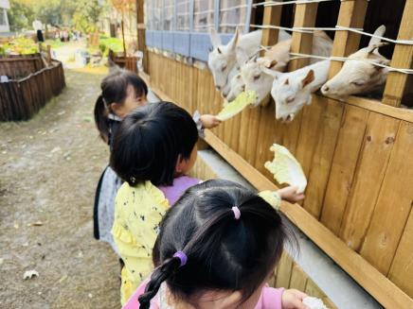 | 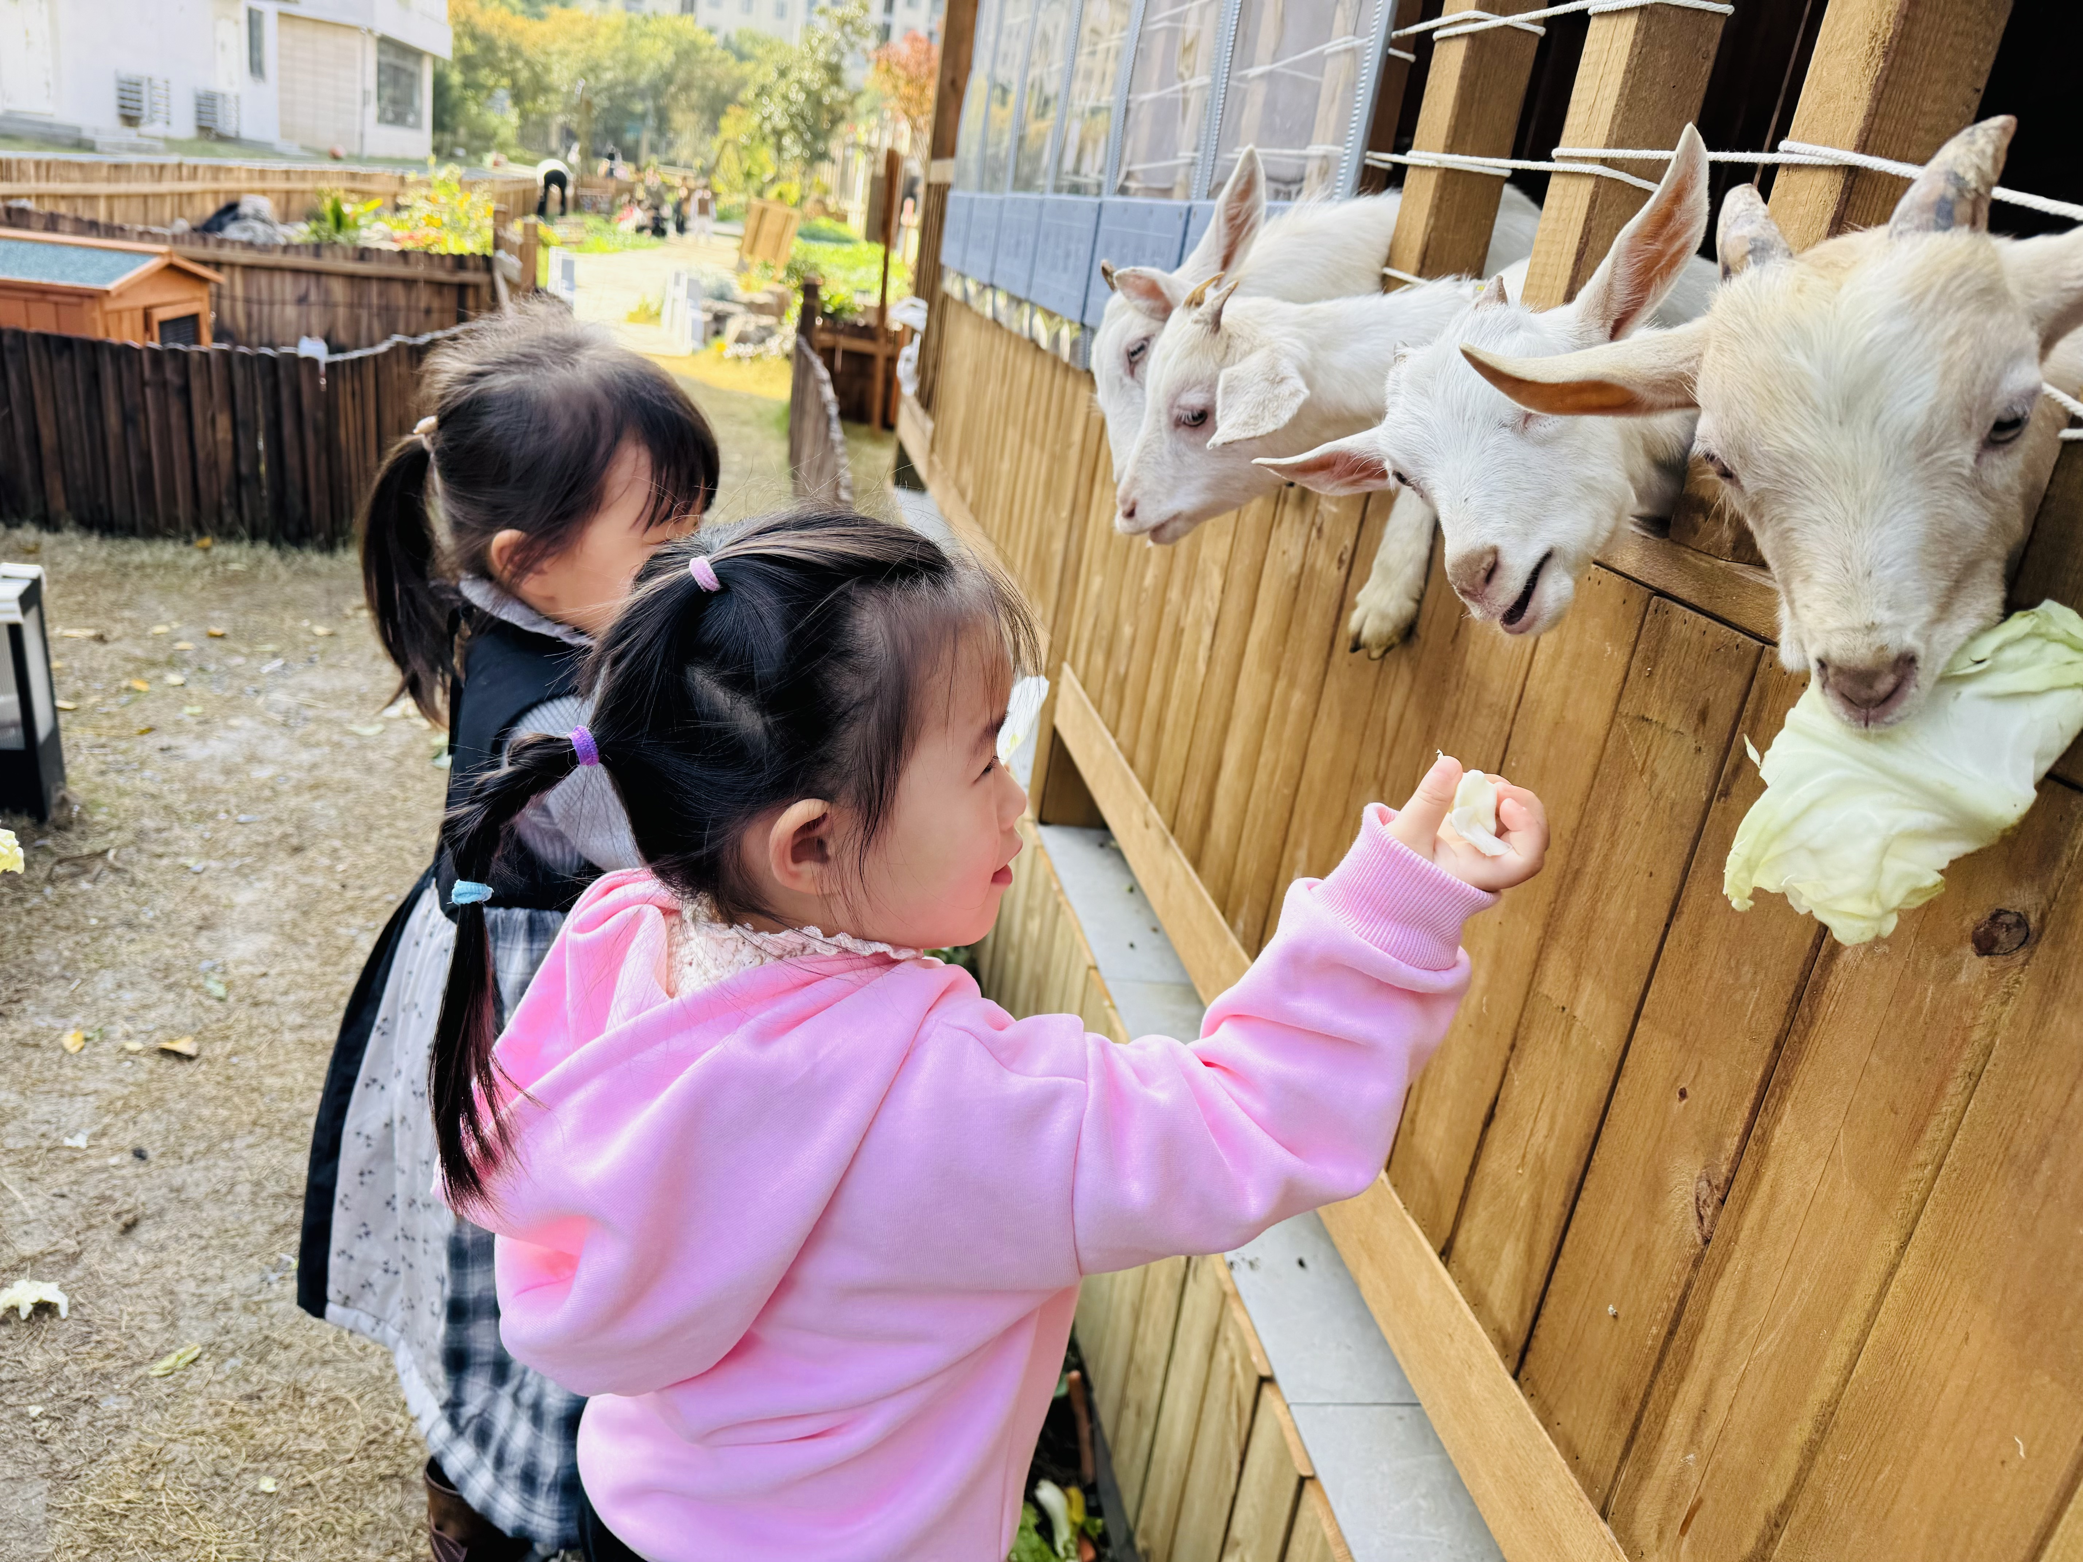 | 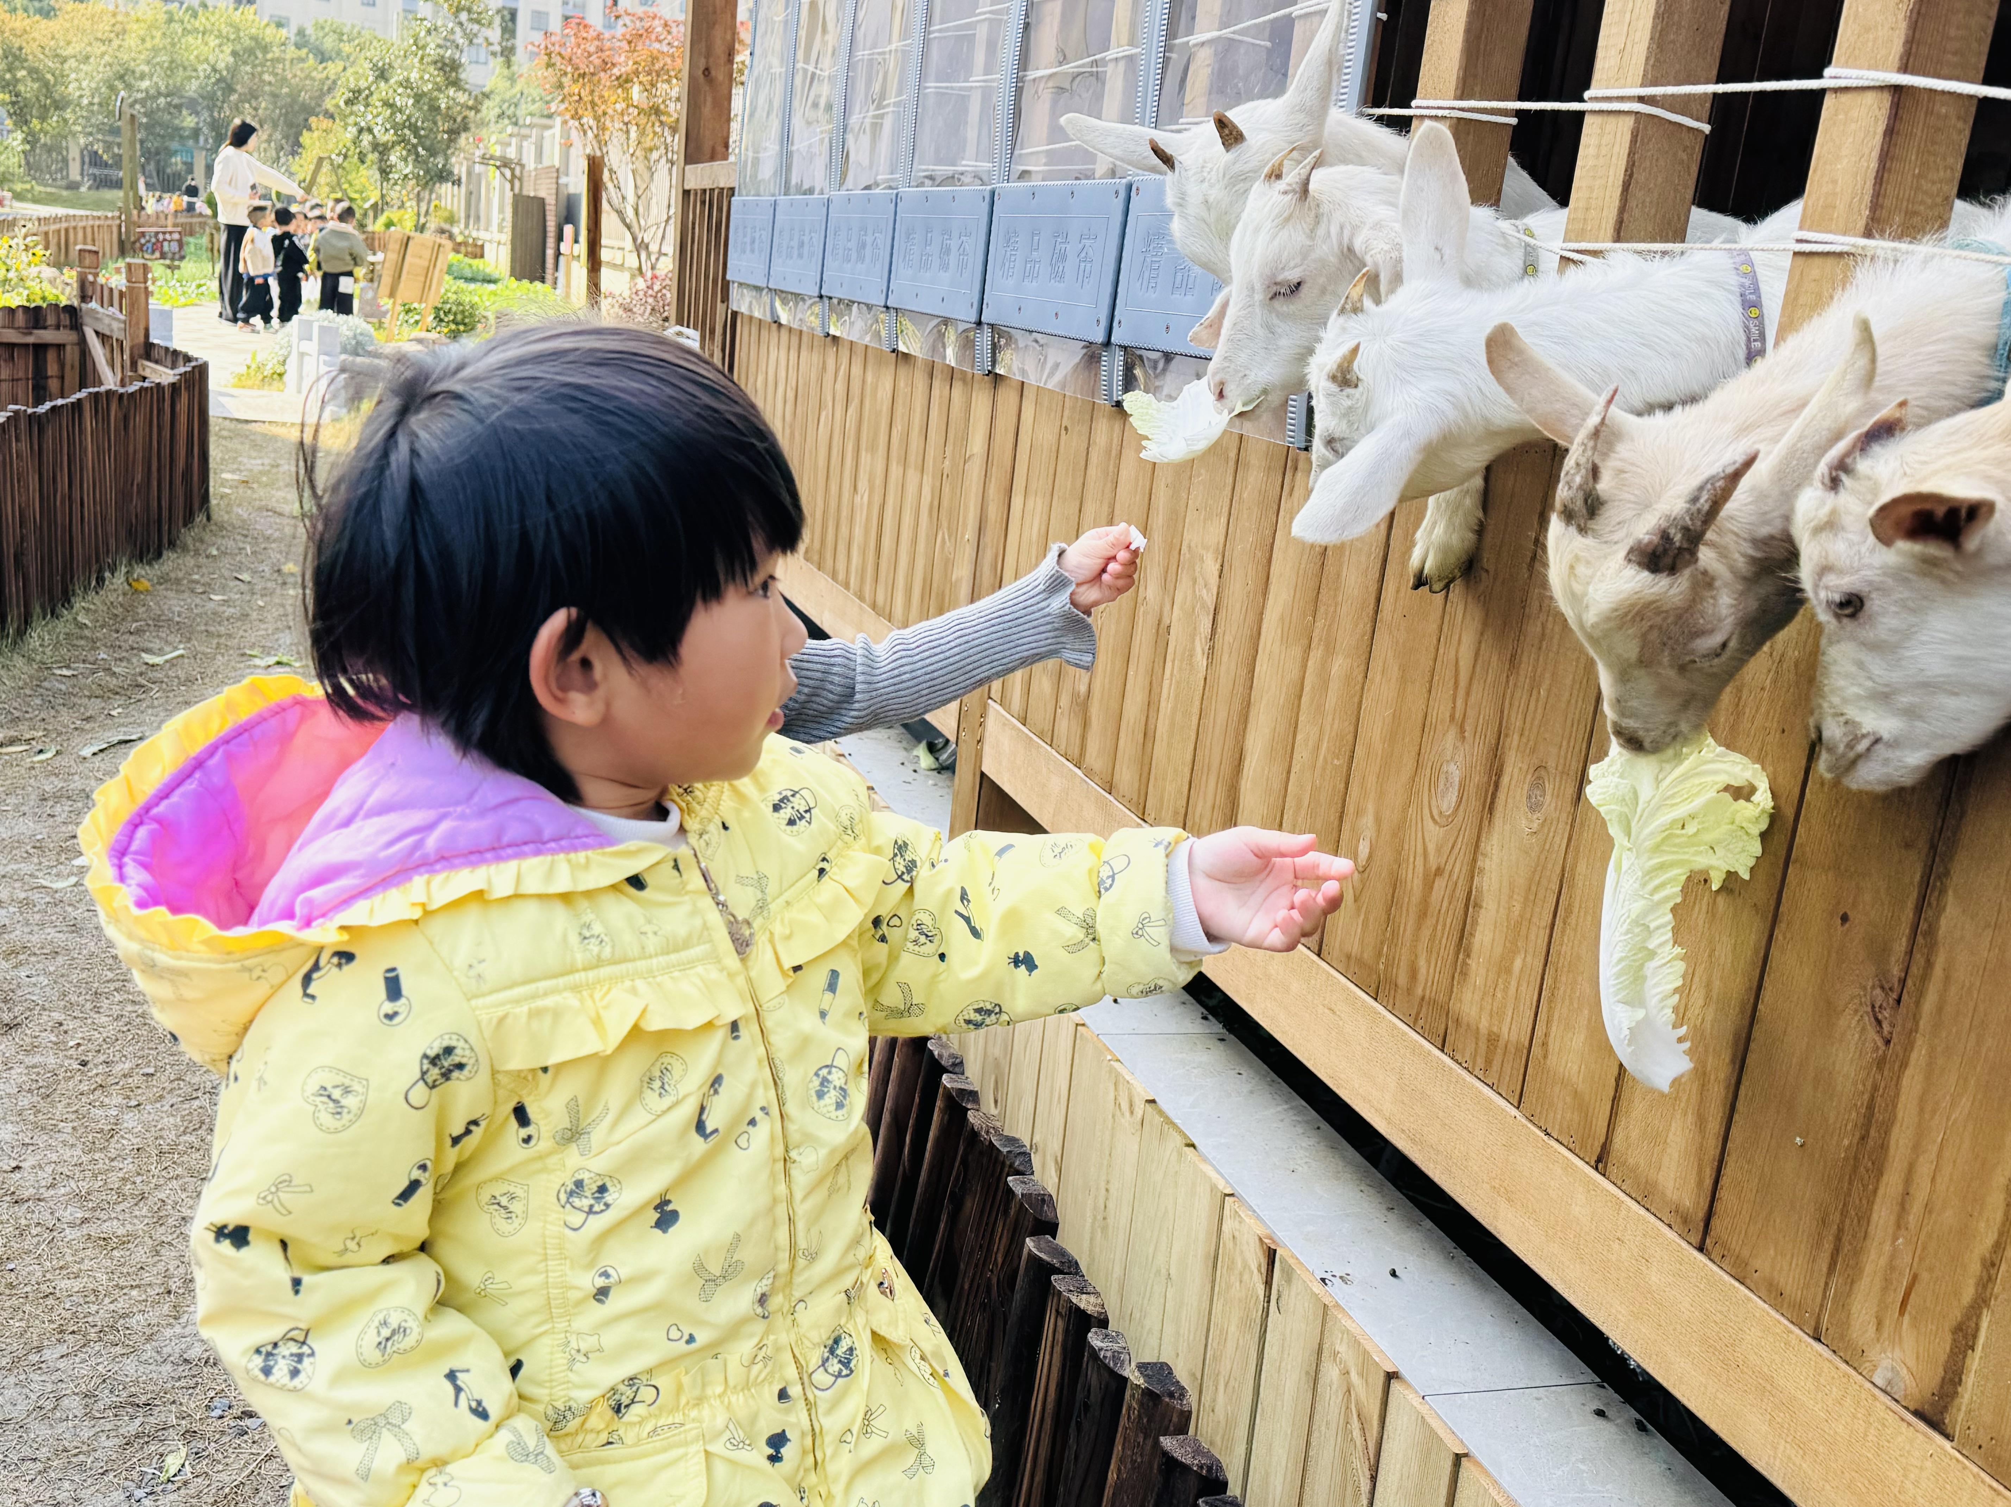
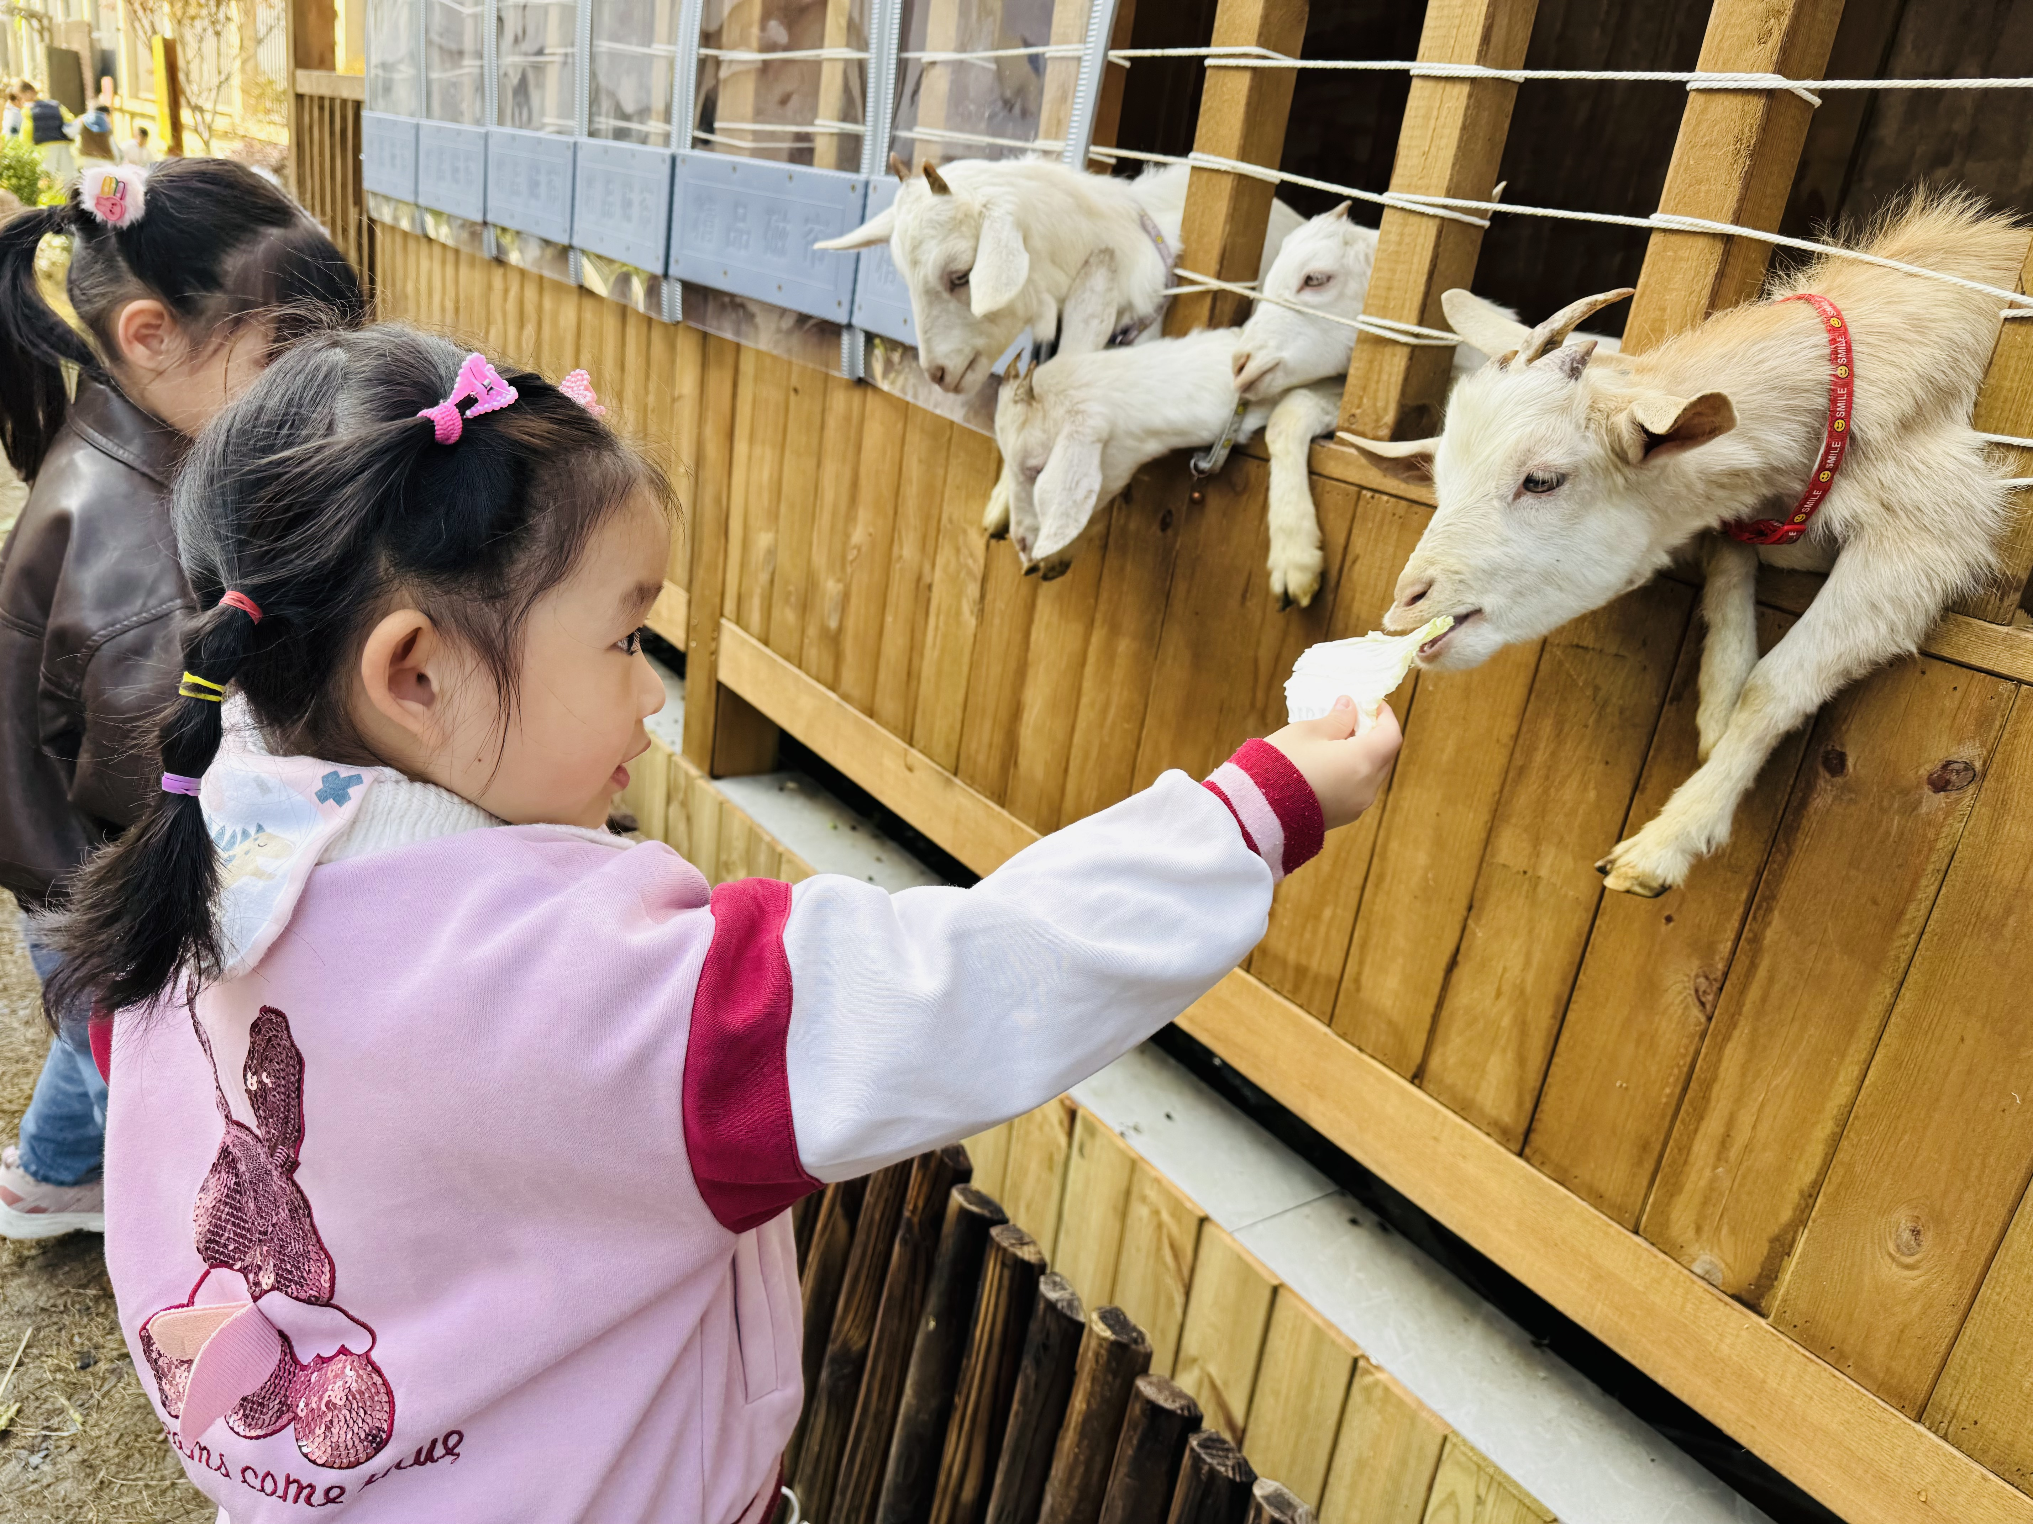 | 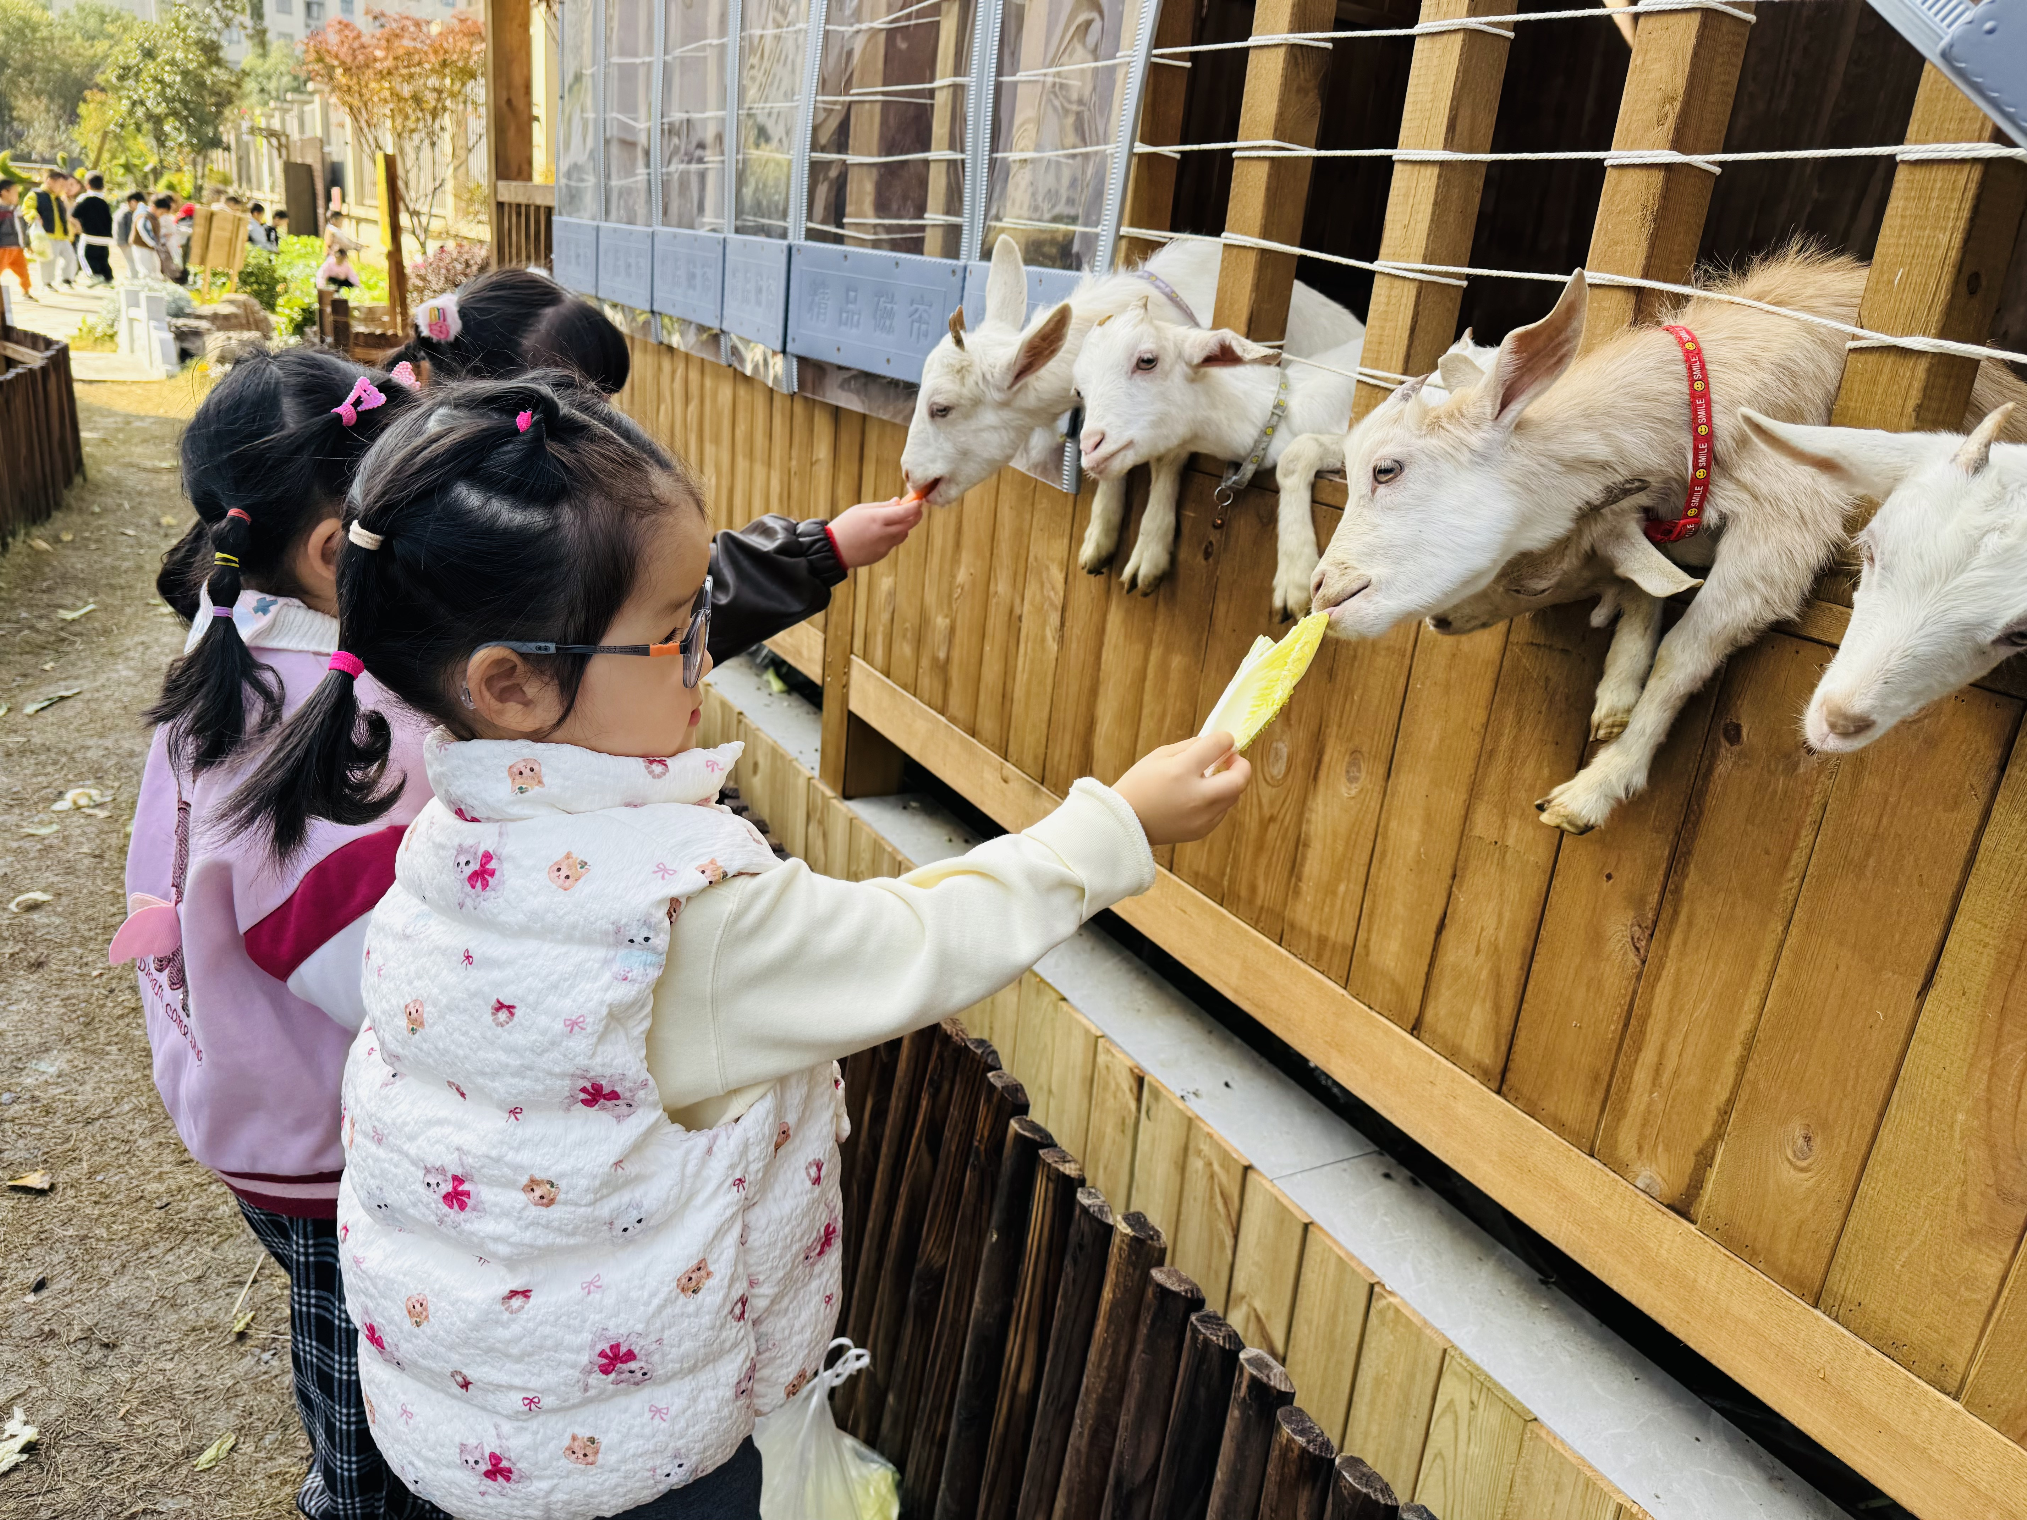 | 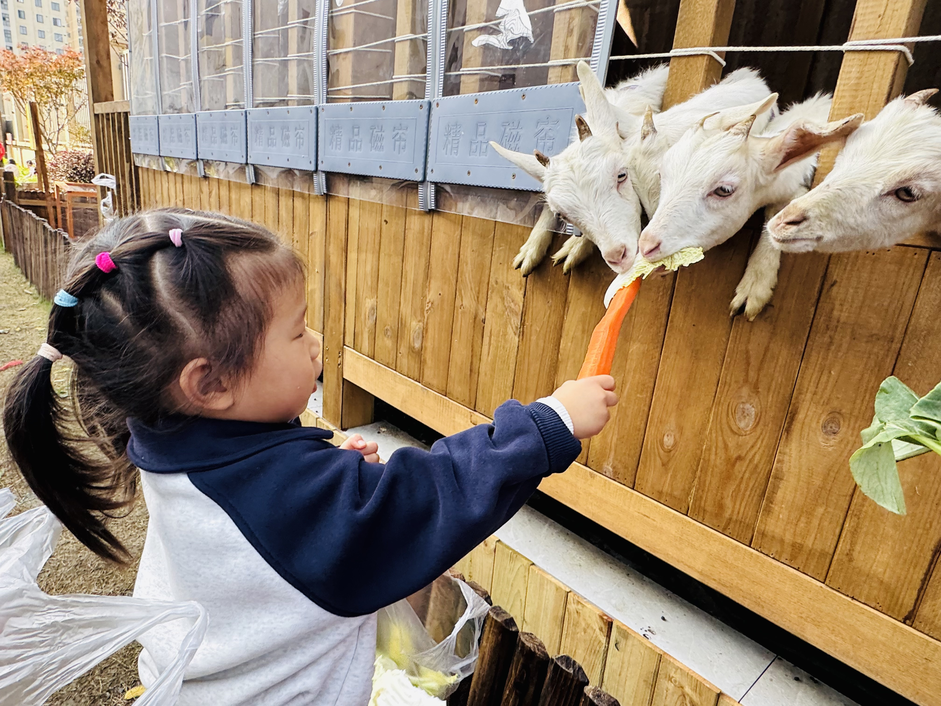

★第三篇章

集 体 活 动 篇
谈话：秋天的天气
水果是幼儿日常生活中高频接触的事物，种类丰富且特征鲜明。苹果有着红或绿的外皮、脆嫩的果肉；香蕉是弯弯的月牙状，外皮金黄、果肉软糯；草莓顶着绿色 “小帽子”，果肉鲜红带着籽；橙子裹着厚实的橙皮，剥开后能看到一瓣瓣果肉。水果不仅味道多样，还与幼儿的饮食、生活场景紧密关联，比如早餐时的苹果片、饭后的香蕉、超市货架上的水果陈列等。本次活动旨在让幼儿结合自己探索水果的照片与同伴交流所见所闻，初步了解常见水果的主要特征，感受水果的丰富与有趣，萌发对水果的喜爱之情。
部分幼儿在日常吃水果、和家长逛超市时，已能认出苹果、香蕉等常见水果，知道它们的基本味道和外观。但对水果的生长特点（如长在树上还是藤蔓上）、不同水果的独特之处（如橙子有瓣、草莓有籽）了解较少，对芒果、猕猴桃等不常吃的水果认知不足。小班幼儿口语表达能力较弱，常常用 “甜的”“红红的” 等简单词汇描述，句子不够完整；部分幼儿会夹杂方言表达；还有些幼儿在集体面前较为腼腆，不愿主动分享，习惯用点头、摇头回应问题。
钱屹珩、张景博、任景衡、孙卓、陈俊羲、戌严铭、张辰浠、方皓楠、祝苻、黄子书、马若珩、刘家兴、夏锦熙、张婉宜、王泉琳、郭沐欣、葛欣玥、朱伊一、杨璟雯、付明栩、杨欣悦、樊幼汐、郑佳涵、张溢苒、贾屿桐、张砚浠愿意在集体面前谈谈自己探索水果过程中的发现，初步了解常见水果的主要特征。
钱屹珩、张景博、任景衡、孙卓、陈俊羲、戌严铭、张辰浠、方皓楠、祝苻、黄子书、马若珩、刘家兴、夏锦熙、张婉宜、王泉琳、郭沐欣、葛欣玥、朱伊一、杨璟雯、付明栩、杨欣悦、樊幼汐、郑佳涵、张溢苒、贾屿桐、张砚浠在分享交流的过程中初步感受水果的丰富与有趣，萌发对水果的喜爱之情。

★第四篇章

生 活 活 动 篇

1.午餐情况
今天的是羊肉焖饭、莲藕百叶老鹅汤，钱屹珩、张景博、任景衡、孙卓、陈俊羲、戌严铭、张辰浠、方皓楠、祝苻、马若珩、刘家兴、夏锦熙、张婉宜、王泉琳、郭沐欣、葛欣玥、朱伊一、杨璟雯、付明栩、杨欣悦、樊幼汐、张溢苒、张砚浠饭菜全部吃光，黄子书、贾屿桐、郑佳涵盛一点未吃光。
2.午睡情况
钱屹珩、张景博、任景衡、孙卓、陈俊羲、戌严铭、张辰浠、方皓楠、祝苻、马若珩、刘家兴、夏锦熙、张婉宜、王泉琳、郭沐欣、葛欣玥、朱伊一、杨璟雯、付明栩、杨欣悦、樊幼汐、张溢苒、张砚浠能够在13:00前全部入睡，棒棒哒。
张砚浠需要哄睡。

